**<특허>**

**빛 감지센서에 따른 무정차 승강기(10-1483957)**

요약:

승강기 바닥에 다수의 광감지센서를 설치하여 빛을 감지 - >

실제 승강기 내부에 탑승된 면적을 감지하여 승차할 잔여면적이 없는 경우 무정차 운행을 수행

기대효과:

무게 감지 + 면적 감지(무게와 면적으로 승강기 작동여부 결정) => 시간 단축, 비용절감

과제 해결 방법:

광감지신호입력단계 : 승강기 바닥에 설치된 광감지센서들로부터 수광된 정보를 입력받음

잔여면적판별단계 : 승강기 바닥에 설치된 광감지센서들로부터 수광정보를 판별하여 잔여면적 판별

승차가능판별단계 : 승강기에서 전체 면적 중 잔여면적을 제외하여 탑승가능한 면적을 판별

->승차가능여부 판별

승차가능하지 않은 경우 중간 층에서 무정차로 운영하는 무정차운영단계를 포함

대표도:

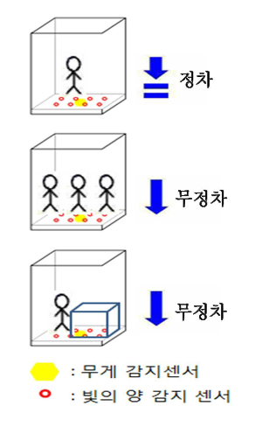

**<연구>**

**승강기 부등률 적용 기준 수립(대한주택공사 주택연구소 1997.12)**

요약:

승강기의 합리적 운용을 위해 승강기 부하 용량의 정확한 산정이 선행되어야함.(설비용량의 과대설계나 과소설계 방지를 위함)

=> 승강기 부등률(동시 운행률)을 정확히 적용하는 것이 매우 중요

승강기 부등률은 각 나라마다 생활 습관, 문화적 차이에 의해 서로 다르게 나타날 수 있음

국내 실정에 맞는 승강기 부등률(동시 운행률)을 정확한 실측과 분석에 의해 정확히 정립하는 방법

연구 내용:

1)승강기 동시 운행률 측정 소프트웨어 개발

2)승강기 동시 운행률 측정

3)숭강기 부등률(동시 운행률) 정립

연구결과:

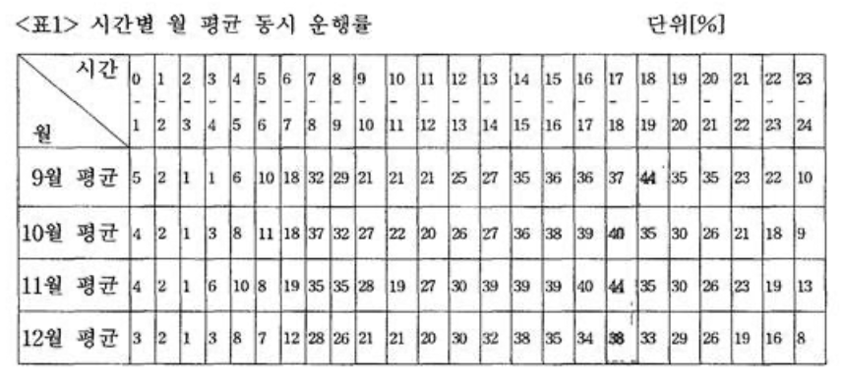

<대전 관저 주공아파트 1단지_시간별 동시 운행률 측정 결과(4개월)>

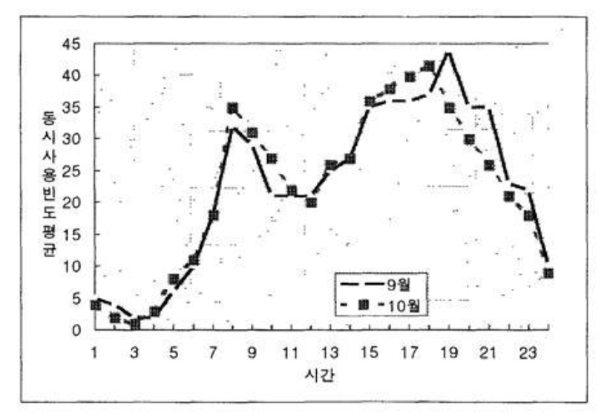

<1일 승강기 운행량 변화 추이>

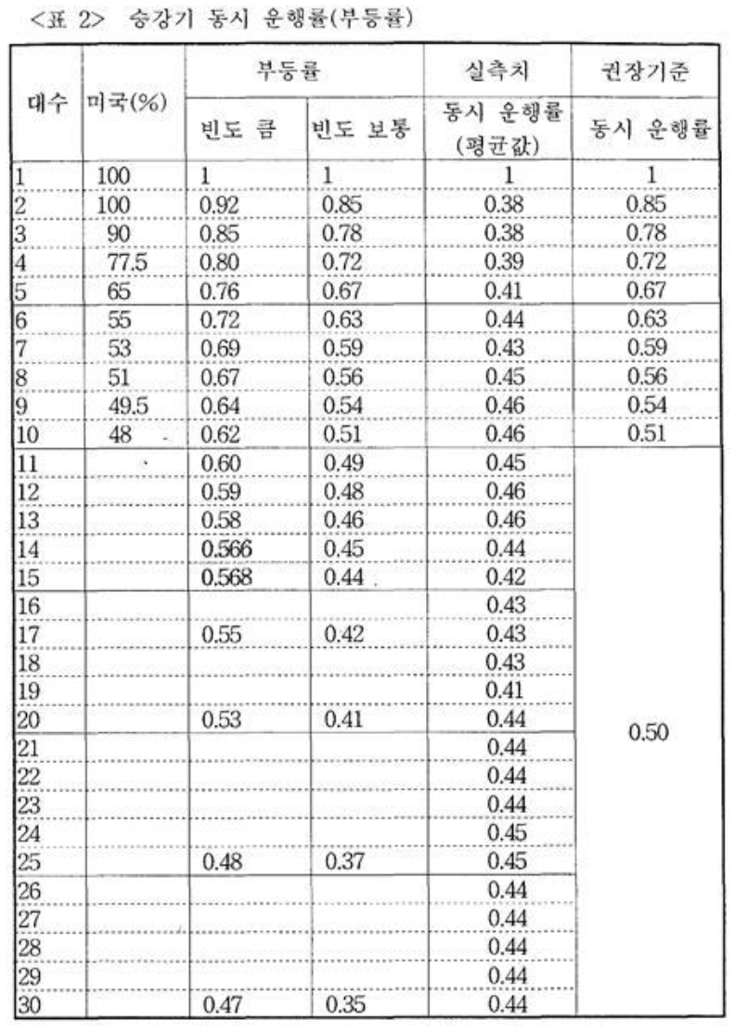

<측정된 자료에 의해 수립한 승강기 동시 운행률>

연구방법:

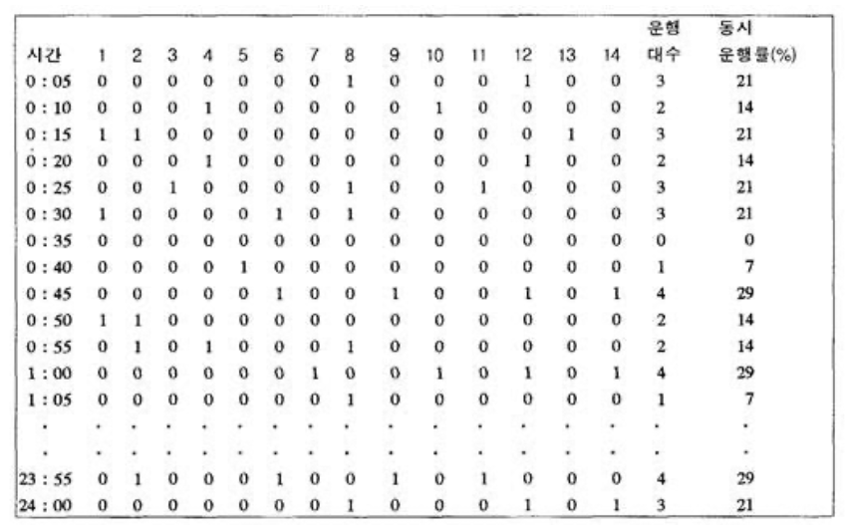

위와 같이 특정 시간 내의 승강기의 구동여부를 판단하여 동시 운행률을 측정함

**승강기 부하특성 조사 연구, 대한주택공사 주택연구소 1999.06**

요약:

승강기 부하 용량의 정확한 산정을 통해 과대설계나 과소설계를 방지

=> 승강기의 동시운행률을 실측, 분석하여 최적의 승강기 부등률 기준을 수립

연구 내용:

상기 연구(승강기 부등률 적용기준 수립)와 동일

연구 결과:

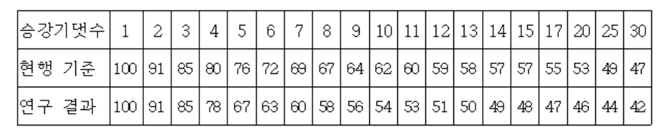

<승강기 부등률 기준>

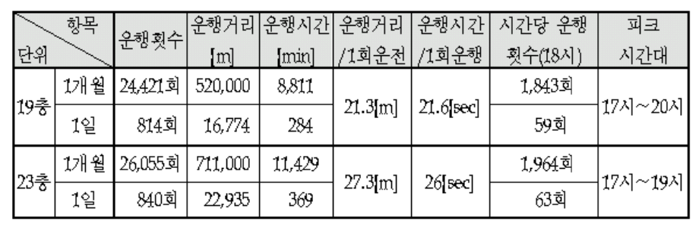

<승강기 운행특성(19층, 23층, 33평, 계단식)>

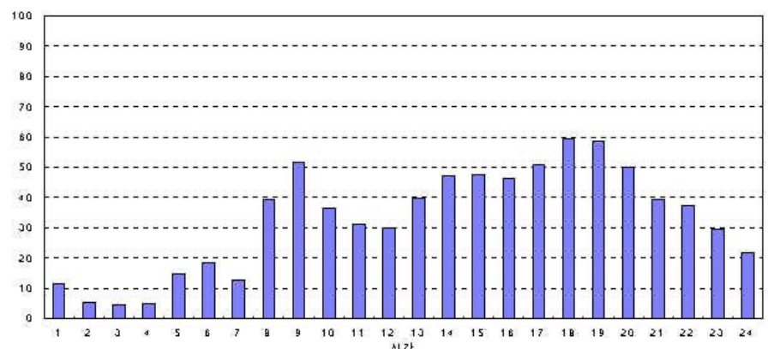

<승강기 시간대별 운행횟수>

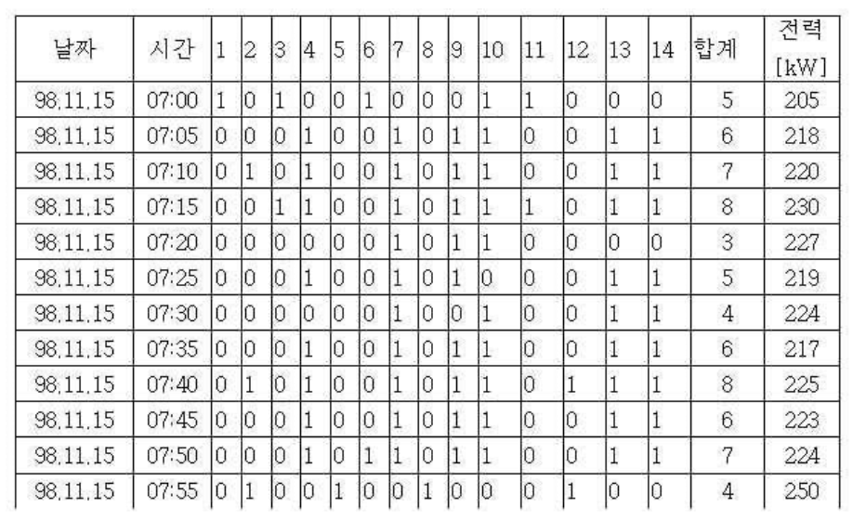

<동시운행률 측정데이터 포맷>

**엘리베이터 제어장치 및 제어방법, 10-2011-0121980**

요약:

사람이 존재하는 층에만 엘리베이터가 정지하도록하여 불필요한 층의 정차를 방지

=> 엘리베이터 대기시간을 축소시켜 효율적 사용을 가능케 함

엘리베이터의 입구지역 바닥에 무게 센서 모듈을 설치하고 모듈에 감지되는 중량값에 따라 해당층에 엘리베이터를 정지시킬지 여부를 결정하는 제어부를 포함하여 이루어지는 제어장치 제공

해당층의 호출 버튼이 눌리었더라도 측정된 중량값이 기준보다 작다면 사람이 존재하지 않는 것으로 판단

사람이 아닌 물체가 무게 센서 위에 존재하는 경우를 대비하기 위해 외측도어 상측에 적외선 센서를 설치하여 상황을 판단하는 것이 적절하다

대표도:

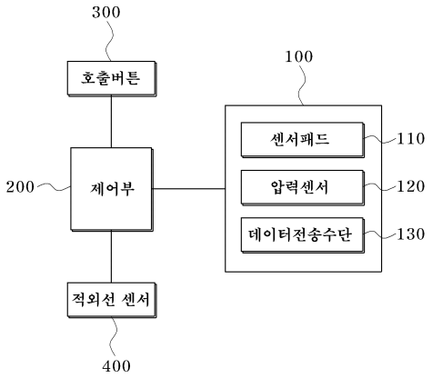

도면

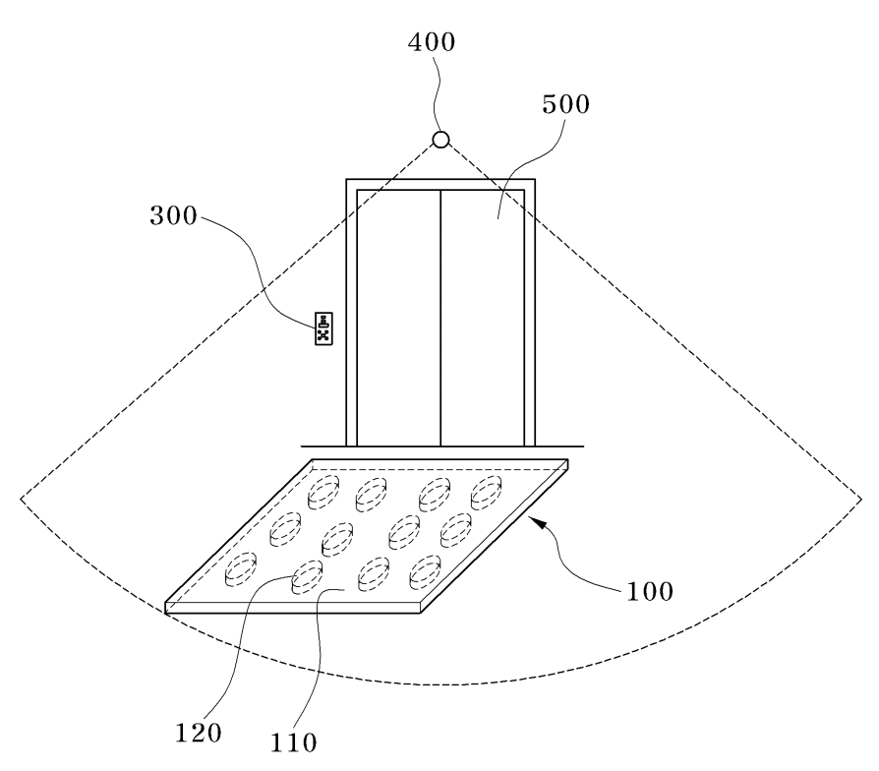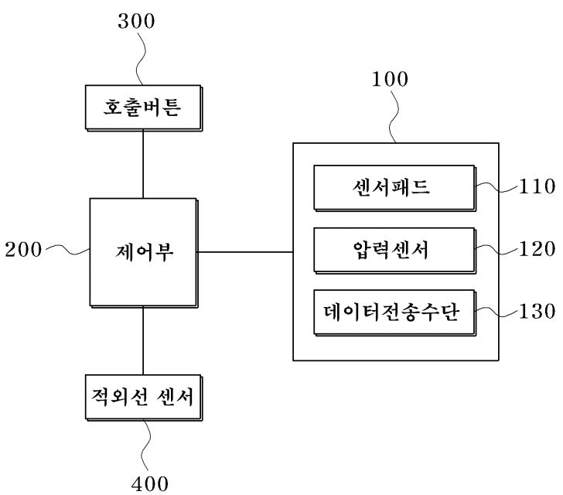

Flow Char

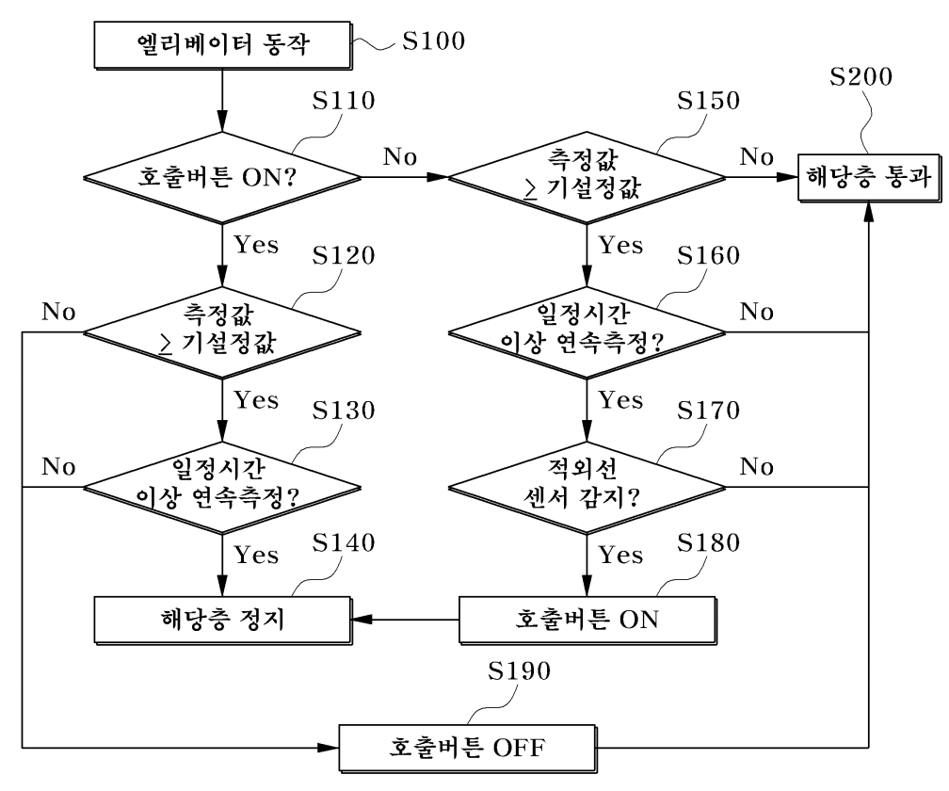

**엘리베이터 제어장치(20-1998-0019736)**

요약:

엘리베이터의 부하를 검출하는 장치에 관함

케이지에 적재되는 면적을 검출하여 적은 무게의 부피가 큰 물건을 적재했을 때에도 제어동작이 가능하도록하는 엘리베이터 제어장치에 관한 특허

기술적 과제:

승강 콜 무시 운전을 하기 위한 종래 기술의 문제점인 무게로만 감지하는 방식을, 적재되는 부하가 차지하는 케이지 내 면적을 검출하여 소정치 이상이면 부하 검출장치가 동작하지 않은 상태에서도 승강 콜을 무시 운전하여 엘리베이터 효율을 높이고자 함

구성 및 작용:

케이지 내 면적 점유율을 센싱하기 위한 비접촉식 센서(우측 하단 도면)를 설치하고, 면적점유율이 기준 이상인가를 판단함

-> 무게 검출장치로부터 케이지 내 무게를 판단

-> 면적이 기준을 초과하였거나 무게가 기준을 초과하면 승강 콜 응답을 저지시키는 제어부를 포함함

도면:

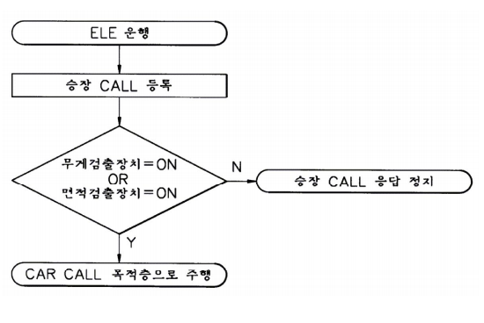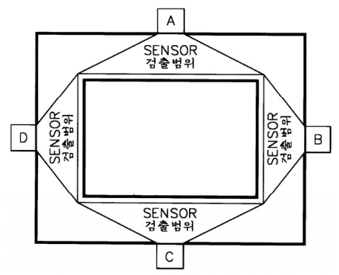

**<해외 논문>**

**Modeling the aggregated power consumption of elevators(the New York city case study)**

요약:

엘리베이터의 누적 전력 소비를 계산하기 위해 bottom-up framework를 제안

목표 1: 엘리베이터의 전력 효율에 관한 연구를 보강

목표 2: 전력 시스템과 도시 에너지 시스템 측면의 엘리베이터 부하 모델링의 분석적 개념과 모델링 방식을 제안하기 위함

본 연구는 뉴욕(주중과 주말)의 엘리베이터 전력 총 사용량을 simulate

타 지역과 엘리베이터 설치의 자세한 배경 데이터가 부족한 도시의 분석으로의 확장 방법 또한 제시

연구 내용:

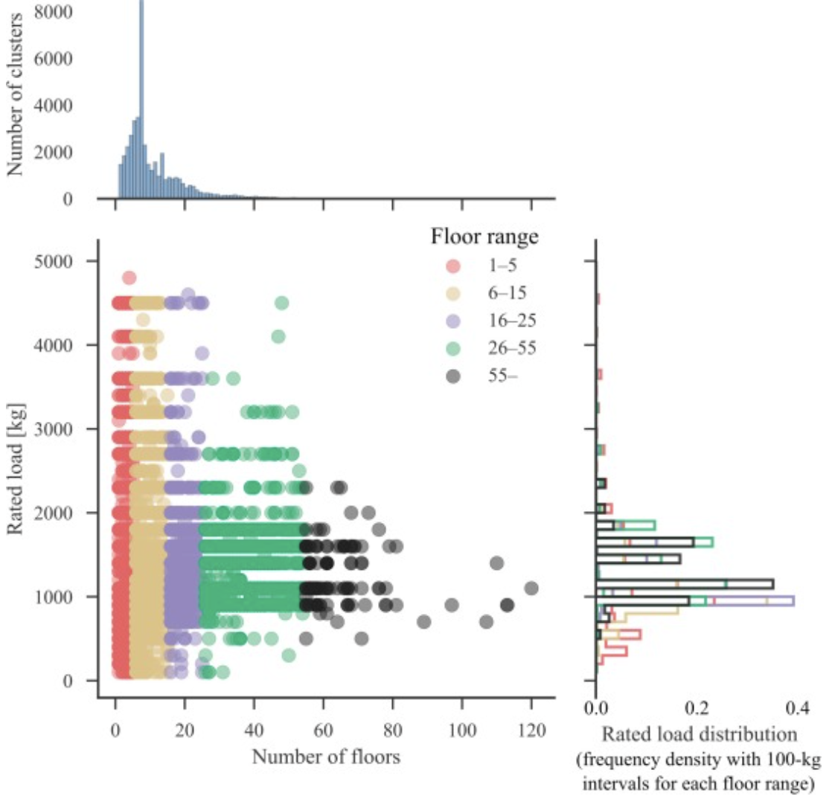

<층 범위 별 엘리베이터 탑승객(무게) 그래프>

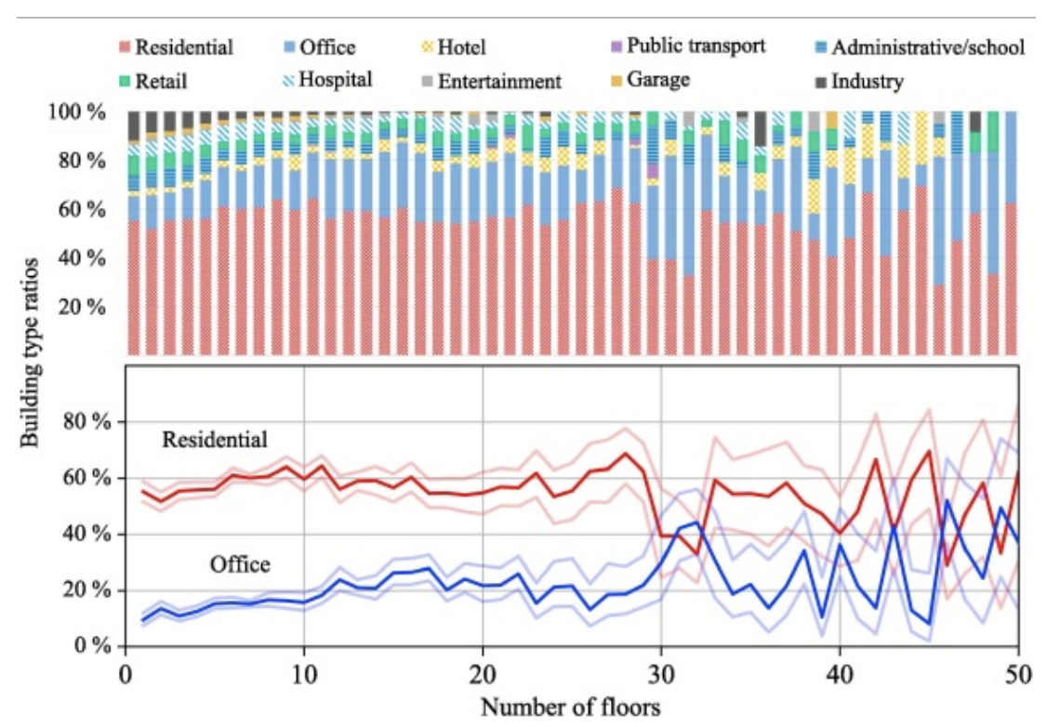

<건물 유형 별, 건물 규모(층) 별 분류 그래프>

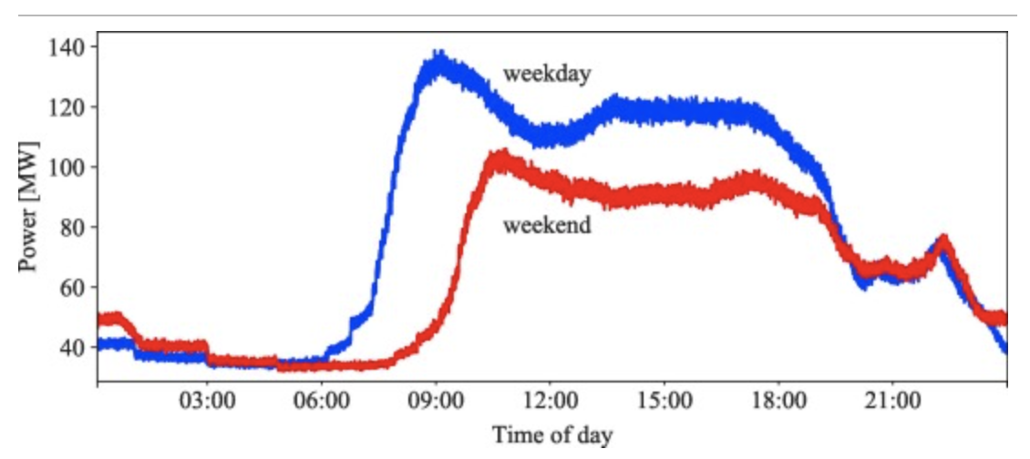

<시간대 별 전력 사용량> => 전력 사용량으로 이용량 유추 가능

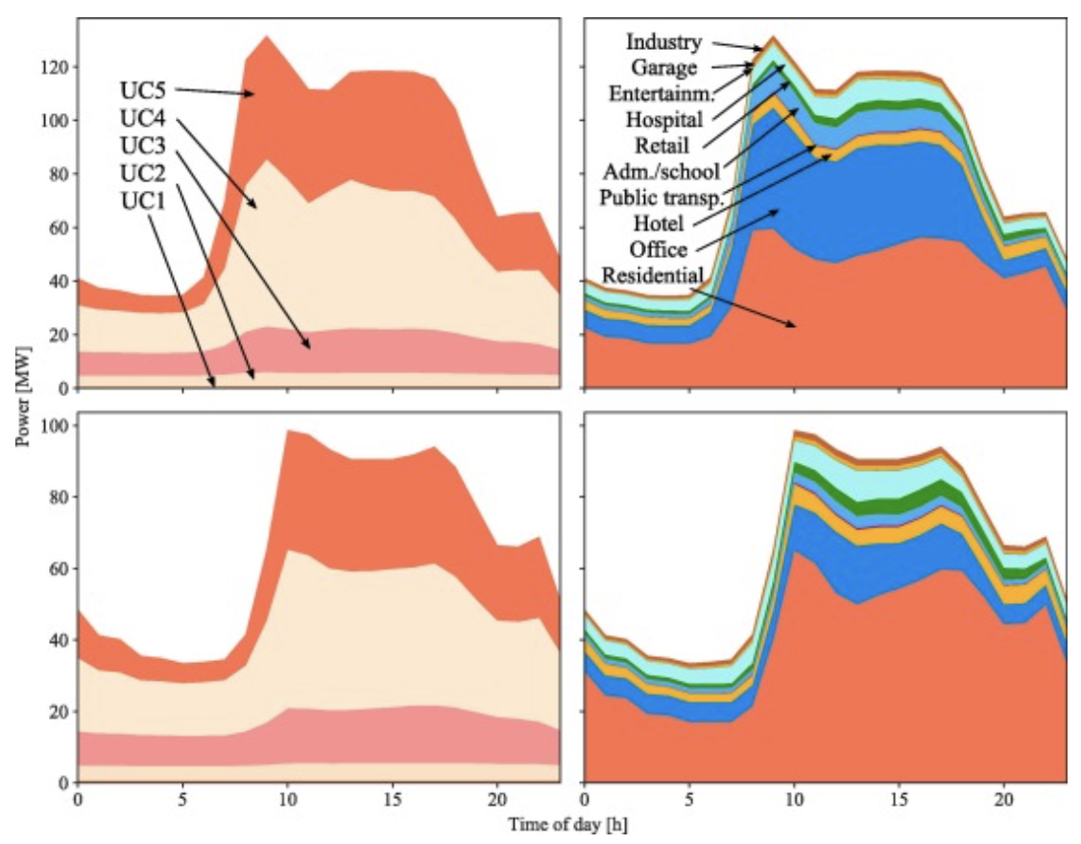

<건물 유형별, 시간대 별 전력 사용량 측정> => 건물 유형이 다르더라도 비슷한 패턴을 가짐

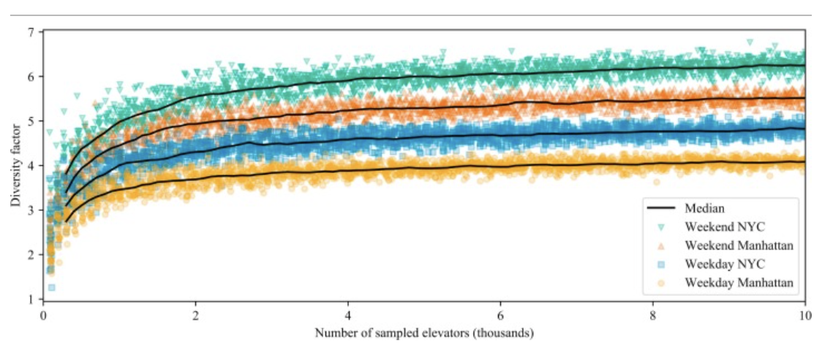

<다양한 요인(도시, 주중/주말, 엘리베이터의 수)에 따른 그래프>

=> 주중/주말과 도시와 관계 없이 엘리베이터 수에 따라 비슷한 패턴을 보임

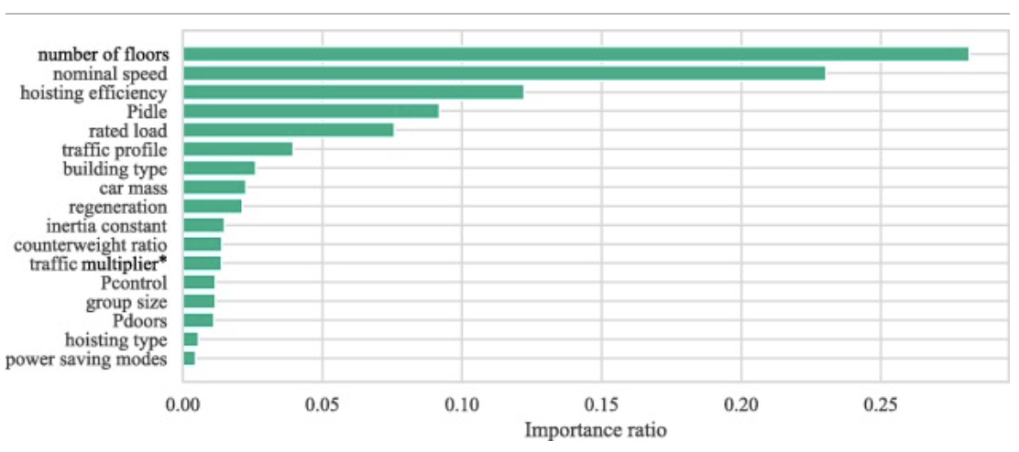

<다양한 요인 별 중요도(영향도), Random forest regressor 이용>

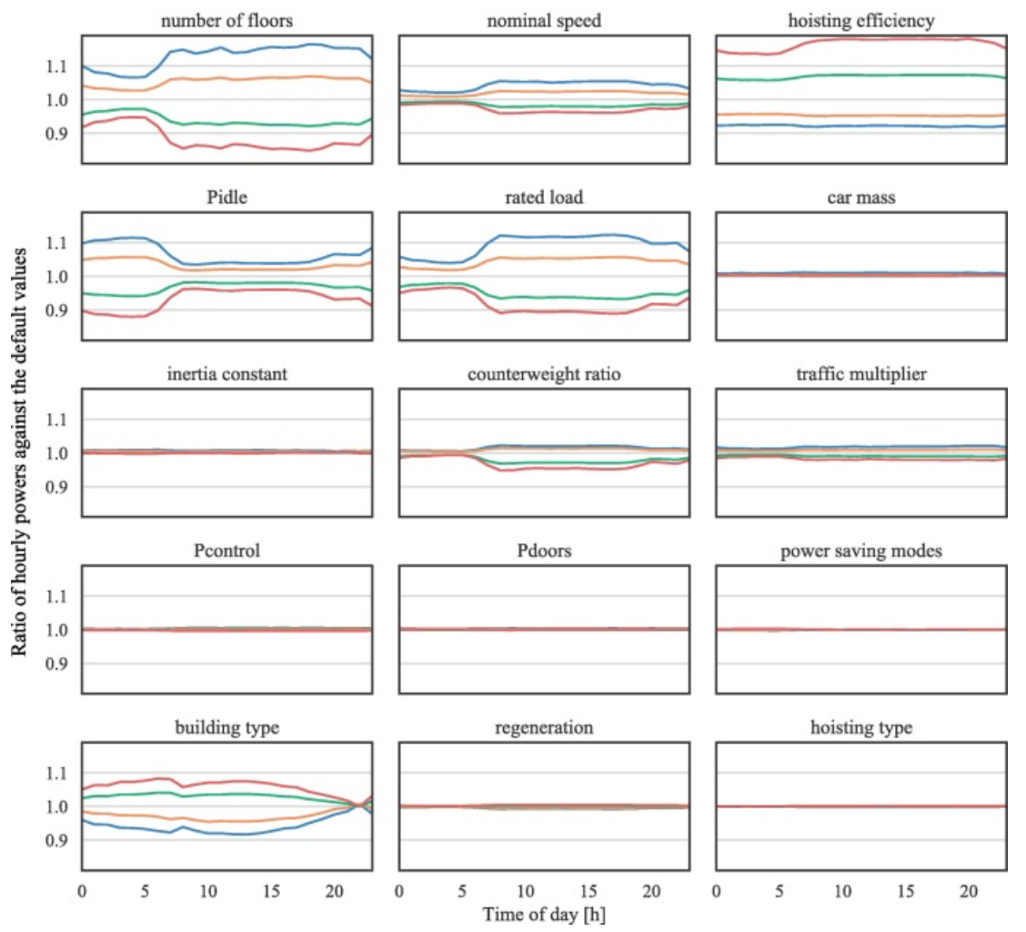

<다양한 요인에 대한 value 값 조정에 대한, 시간 별 소비 에너지 그래프, Random forest regressor>